캡스톤 설계

최종 보고서



|  |  |
| --- | --- |
| 201219129 | 김재식 |
| 201215658 | 은민수 |
| 201513126 | 박한울 |
| 201215595 | 손민성 |
| 201411750 | 이기호 |

- 변 경 이 력 -

|  |  |  |  |
| --- | --- | --- | --- |
| 버 전 | 변경 날짜 | 변경 내용 | 작성자 |
| 1.0 | 2018.06.13 | 조원끼리 작성한 내용 결합 | 김재식 |
|  |  |  |  |
|  |  |  |  |
|  |  |  |  |
|  |  |  |  |

- 목 차 -

1. 프로젝트 개요 (1페이지) 4

2. 프로젝트 추진 배경 및 필요성 (2페이지) 5

2.1 프로젝트 관련 현황 5

2.2 개발 제품의 필요성과 파급효과 5

3. 관련 제품/기술 현황 (2페이지) 6

3.1 국내외 관련 제품/기술 현황 6

3.2 프로젝트의 SWAT 분석 6

4. 프로젝트 목적 및 범위 (2페이지) 7

4.1 개발 목적 7

4.2 개발 범위 7

4.3 개발 고려사항/제약사항 7

5. 시스템 개요 8

5.1 개요 8

5.2 주요 기능 8

6. 시스템 구조 9

6.1 컴포넌트 9

6.2 시스템간의 구조 10

7. 주요처리 흐름도 12

7.1 Single domain에서의 인증 및 확인 흐름 12

7.2 Multi domain에서의 인증 및 확인 흐름 14

8. 시스템 동작 예시 16

9. 요구사항 충족 현황 17

10. 기대효과 및 개선방향 17

11. 프로젝트 수행 후기 17

# 프로젝트 개요 (1페이지)

어플리케이션의 이름은 “Verrapel” 로 Rappel이란 단어는 불어로 감성을 의미한다. 본 프로젝트의 목적은 정적인 데이터인 이미지(사진)을 동적인 이미지(동영상)으로 표현하는 어플리케이션을 제작하는 것으로 사용자가 앨범, 혹은 인쇄된 사진에서 당시의 추억을 유연하게 회상하기 위해 모바일로 앨범을 촬영 했을 때 증강현실(AR)로 사진 위로 영상을 보여주어 사진이 움직이는 듯한 추억을 재생시킬 수 있는 어플리케이션이다.

본 어플리케이션의 기능에 대한 로직은 다음과 같다. 어플리케이션을 사용해 사진과 영상을 촬영하여 서버로 송신한 뒤, 송신된 정보는 Deep Learning과 이미지 유사도 측정 기술을 이용하여 특징점(Feature)을 데이터베이스에 저장한다. 이 후 출력한 사진을 안드로이드 모바일에서 OpenCV를 사용한 사각형 Detecting을 통해 내부에 있는 이미지를 인식하면 서버는 사진에 해당하는 영상을 모바일로 전송한다. 전송된 사진은 증강현실(AR) 기술을 이용하여 사진 위로 영상을 보여주어 당시에 촬영한 영상을 보여준다.

# 프로젝트 추진 배경 및 필요성 (2페이지)

## 프로젝트 관련 현황

* 제품의 배경
  + 해리포터의 마법신문을 통해 아이디어를 얻어 사진이 동영상처럼 움직일 수 없을까 라는 생각에서 프로젝트를 구상하였다.
* 주요 컨셉
  + 사용자는 본 어플리케이션으로 당시의 사진을 단편적인 이미지로만 기억하지 않고 영상으로 생동감 있게 봄으로서 당시의 추억을 유연하게 회상할 수 있다.
* 현 제품의 문제점
  + 현 제품에서는 재생되는 동영상에 소리가 나오지 않지만 OpenGL을 추가하여 재생시 음성을 추가할 수 있을 것이다. 또한 안드로이드 모바일 기기의 성능이 기대에 미치지 않아 속도의 저하가 있다.

## 개발 제품의 필요성과 파급효과

* 제품 개발의 중요성 및 필요성
  + 현 제품은 안드로이드 마켓에서 배포 되어있지 않는 기능으로서 다른 어플과의 차별성을 둘 수 있다. 또한 다른 카메라 어플리케이션의 수요가 많은 만큼 본 어플리케이션 또한 사용자들의 흥미와 재미를 충족시킬 수 있을 것이다.
* 적용 분야 및 활용방안
  + 사진을 동영상으로 재생함으로 신문 등 어떤 특정 사진에 대해 해당하는 뉴스를 재생할 수 있다. 그리고 소중한 추억을 담은 앨범에서 기억에만 의존하지 않고 생동감 있게 느낄 수 있다. 또한 전단지나 팜플렛에 적용하여 홍보성과 정보 전달의 증대 효과에 기여할 수 있다.
* 기술적/경제적 기대효과
  + 정적인 이미지를 동영상을 재생하는 기능은 시각적인 기술을 활용해야 하는 디스플레이 매체들에 이식함으로서 부가적인 기대 효과를 얻을 수 있다. 또한 사장되어가는 아날로그 매체들에 접목하여 활용 가능성을 높일 수 있다.

# 관련 제품/기술 현황 (2페이지)

## 국내외 관련 제품/기술 현황

AR을 기반으로 하는 카메라 제품은 현 시장에도 많이 분포되어 있는 상태이다.  
가장 대표적인 예를 든다면 SNOW카메라를 들 수 있다.

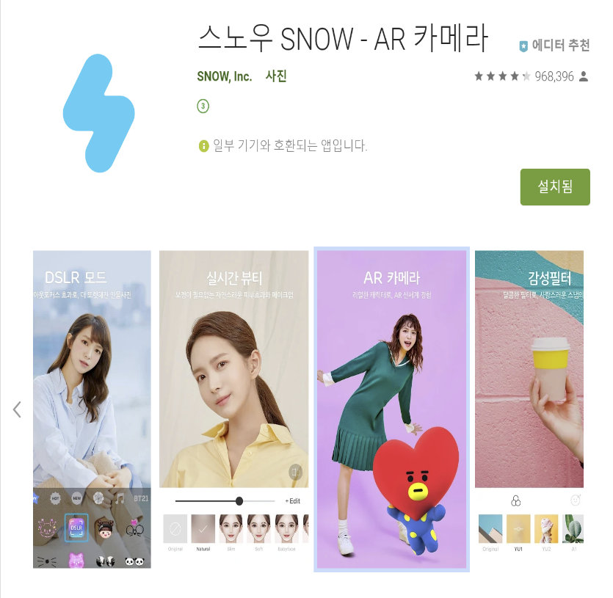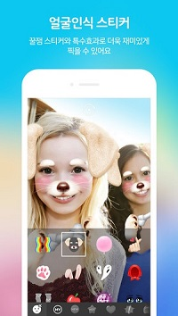

< SNOW 카메라 >

하지만 위 어플리케이션의 경우는 실시간으로 사용자의 모습에 AR을 입히는 등의 기능을 수행하며 우리가 진행하는 프로젝트의 기능은 들어있지 않다.

위 프로젝트를 진행하는데 있어 필요한 기술에는ar, ai, image processing 등의 기술이 필요하다.

AR 은 현재 marker 기반과 markerless 기반 AR로 나뉘어져 있다. Maker 기반 AR은 특정한 문양을 기반으로 위치를 잡아 모델을 띄우는 방식으로써 왼쪽과 같은 간단한 문양을 기반으로 한다.

< marker 예시 >

그에 반하여 비마커 기반 AR은 GPS, 자이로 센서 등을 이용하여 좌표를 특정한다. GPS를 기반으로 할 경우 정확한 위치를 잡는 것이 어려우며 자이로 센서를 기반으로 할 경우 한번 정한 위치를 바꾸는 것이 어렵다는 단점이 있다.

AI의 경우 위 프로젝트에서는 object detection을 이용한 indexing 처리를 위해 사용된다. 해당 기술은 이미 존재하는 기술이며 사용하는데에 큰 어려움은 없을것으로 사료된다.

Image processing같은 경우는 위 프로젝트에서는 matlab과 opencv를 이용하게 될 예정이다. opencv에는 image processing을 위한 여러가지 라이브러리들이 들어있으며 안드로이드 쪽에서 사용될 예정이고 matlab은 서버에서 사용될 예정이며 빠른 연산속도를 자랑하므로 어플리케이션 서버의 퍼포먼스 증가를 노릴 수 있다.

## 프로젝트의 SWAT 분석

SWOT분석

|  |  |
| --- | --- |
| **S : 강점(내부 요인)** | **W : 약점(내부 요인)** |
| * 문서 품질관리에 경험이 있는 인원 존재 * 팀원에게 일에 대한 할당량 분배가 용이하다. | * 필요한 지식이 갖고있는 지식에 비해 높은 수준을 요구한다. * 필요한 지식을 처음부터 학습해야 하는 부분이 있다. * 개발자의 인원이 부족하다. |
| **O : 기회(외부 요인)** | **T : 위협(외부 요인)** |
| * 안드로이드 관련 개발에 도움을 받을 조력자가 있다. * 각 분야의 권위자 교수님에게 자문을 구할 수 있다. | * 시험이나 개인 일정 등의 피할 수 없는 시간적 요인이 존재한다. * 기술 관련 정보를 얻기에 어려움 존재 |

위협 회피 방법에 대한 고찰

|  |  |  |
| --- | --- | --- |
|  | **S** | **W** |
| **O** | **내부 강점, 외부 기회** | **내부 약점, 외부 기회** |
| 팀원이 맡은 분야에 대해 자문을 구할 방법이 많이 존재한다.  기술에 관련된 정보들을 문서로 정리하여 보관하는 것에 대한 부담이 적다. | 높은 기술력에 대한 자문을 구할 수 있다. |
| **T** | **내부 강점, 외부 위협** | **내부 약점, 외부 위협** |
| 체계적 설정으로 일정을 작성하여 피치못할 시간적 요인을 최대한 회피한다. | 팀프로젝트의 강점을 살려 모르는 내용에 대해 스터디를 진행하고 인원과 외부 강점을 내세워 부족한 지식과정보를 얻는데 있는 어려움을 극복한다. |

# 프로젝트 목적 및 범위 (2페이지)

## 개발 목적

사진에서 동영상을 재생시키는 AR 기반 어플리케이션 개발

* AR 기반으로 작동하는 영상 재생 어플리게이션
* 일반적인 사진 관련 어플리케이션은 사진을 정적인 형태로 보관하거나 디지털 형태로 보관 가능하다. 하지만 위 어플리케이션은 정적인 데이터를 동적으로 보여주는 것이 가능하다.
* 어플리케이션을 통하여 보낸 사진을 서버에서 읽고 해당되는 동영상을 클라이언트에게 전송하여 재생시키는 방식을 택한다.

## 개발 범위

|  |  |
| --- | --- |
| **구분** | **기능 범위** |
| **증강현실(AR) 기능** | 실시간으로 들어오는 영상에서 사각형을 detecting 하여 해당 해당 부분의 이미지를 서버에 보낸다. 응답으로 영상을 받으면 detecting사각형의 부분에 받아온 영상을 재생시켜준다. |
| **인공지능** | 서버로 전송된 사진의 object detecting 을 통해 index를 만들어 검색할 사진의 개수를 줄인다. |
| **이미지 프로세싱** | SURF 알고리즘을 통해 사진의 특징점을 추출하여 서버에 들어온 사진과 비교를 통해 알맞은 영상을 제공해준다. |

## 개발 고려사항/제약사항

* 팀원들이 모두 처음 해보는 기술이기 때문에 해당 기술에 대한 공부가 필요하다. 특히 AR에 관련된 기술적 정보는 많이 공개되어진 편이 아니기 때문에 해당 분야에 종사하는 분들의 도움을 받아야 할 것으로 사료된다.
* 학기중에 이루어 지는 프로젝트인 만큼 팀원들의 시험기간 등의 스케줄로 인한 시간의 제약사항이 생길것으로 사료된다.

위 어플리케이션에서 필요로 하는 AR기술이 기존의 AR기술 (maker 기반, makerless 기반)과는 다른 로직을 필요로 하기 때문에 이에대한 설게가 필요할 것으로 사료된다.

# 시스템 개요

## 개요

본 시스템은 사진에 관련된 영상을 제공하는 기능을 하는 어플리케이션이다. 스마트폰 단말기를 통해 보여지는 아날로그 사진과 관련된 영상을 서버로부터 받아와 인식한 사각형 프레임의 사진 위에서 재생하는 기능을 제공한다.

## 주요 기능

본 어플리케이션 Verrapel의 주요 기능은 다음과 같다.

1. 회원 가입 및 로그인 기능

아이디와 비밀번호를 통해 로그인한다. 계정이 없다면 회원가입 기능을 통해 아이디와 비밀번호를 생성하고 로그인을 수행할 수 있다. 본 어플리케이션을 이용하기 위해서는 로그인은 필수 과정이며, 사진과 영상은 계정 정보와 함께 이용된다.

2. 사진 및 영상 촬영

사진과 영상의 촬영을 동시에 수행한다. 촬영 버튼을 누름과 동시에 사진이 찍히게 되며, 영상의 녹화도 동시에 실행된다. 영상의 녹화는 일정 시간 (약 3초)지속되며, 촬영한 사진과 영상은 서버에 업로드 된다.

3. 사진, 영상 정보 저장

사진과 영상 정보를 저장할 때 사진과 영상은 연관이 있도록 하여 사진을 통해 영상을 불러올 수 있게 저장한다. 사진을 저장할 때는 심층신경망 Faster R-CNN을 통해 해당 사진에 나타나는 물체들의 정보를 indexing으로 이용하기 위해 저장하고, surf를 통해 사진의 feature값을 추출하여 저장해 차후 사진의 유사도 비교에 사용한다. 해당 index와 feature 정보는 database에 저장된다.

4. 사진, 영상 정보 관리

사진과 영상 정보는 홈페이지를 통해 관리가 가능하며, 본인의 계정을 로그인 함으로써 본인이 업로드한 정보를 관리할 수 있다. 꼭 어플리케이션을 통해서만이 아니라 홈페이지에서 직접 사진과 영상을 업로드할 수 있다. 사진 정보를 삭제하면 이와 관련된 index, feature 정보 또한 삭제되며, 관련 영상 또한 삭제 된다. 본 홈페이지에서는 건의사항을 위한 게시판 또한 마련되어있으며, 필요한 부분에 대해 건의할 수 있다.

5. 아날로그 사진의 인식 및 영상 재생

아날로그로 출력된 사진을 어플리케이션을 통해 인식시켜 사각형 안의 이미지를 서버로 전송하여 저장되어있는 index, feature들과 비교한다. 기존에 저장되어있는 내용과 일치하는 내용이 없다면 따로 관련 영상을 가져오지 않으며, 일치하는 내용이 있다면 영상 정보를 가져와 인식한 사각형 안에서 재생시킨다. 이를 위해 서버에서 작업을 거쳐 클라이언트에게 보낸다.

# 시스템 구조

## 컴포넌트

|  |  |
| --- | --- |
| **컴포넌트** | **기능 규격** |
| NODE-JS(서버) 컴포넌트 | - ID와 Password를 이용한 사용자 인증 요청 및 회원가입  - 이미지와 영상을 관리  - 들어오는 이미지 및 영상 upload 요청 처리  - 어플리케이션에서 영상 실행을 위한 request 처리  - 영상을 원활히 재생시키기 위한 가공 처리 |
| index 컴포넌트 | - 사진 정보를 심층신경망(Faster R-CNN)을 통한 index추출  - 이미지에 대한 indexing 기능 |
| Feature 컴포넌트 | - surf를 통한 특징(feature) 정보를 추출  - 동일한 특징의 이미지 탐색 |
| DB 컴포넌트 | -추출된 index, 특징(feature)정보 및 사진, 영상 정보 저장  - 사용자에 대한 정보 저장 |
| application 컴포넌트 | - ID와 Password를 이용한 사용자 인증 요청 및 회원 가입  - 사진 및 영상 동시 촬영  - 촬영한 사진 및 영상 업로드  - 아날로그 사진으로부터 특정 영역 인식(AR service)  - 인식한 영역에 대해 서버로 정보 전송, 영상 요청/재생 |

## 시스템간의 구조

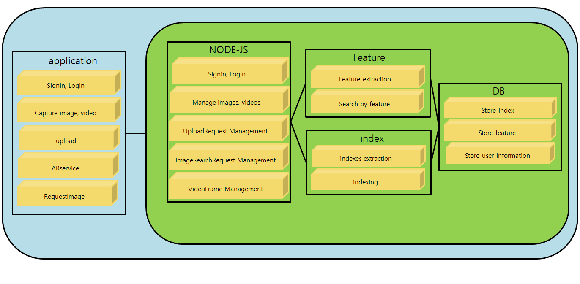

application 컴포넌트는 User의 device에서 기능하는 것으로 다른 컴포넌트들과 구분된다. NODE-JS는 Feature, Index, DB 컴포넌트와 묶이며 긴밀하게 동작한다.

application 컴포넌트는 계정을 이용하는 기능을 사용하며, 사진과 동영상을 촬영하는 기능을 담고 있으며, 촬영한 사진을 upload하고, 업로드한 내용을 다시 받아 사용할 수 있도록 이미지를 요청할 수 있는 기능을 담고 있으며, 아날로그 이미지를 인식할 수 있는 기능을 담는다. application과 NODE-JS측의 통신을 통해 정보를 주고받는다.

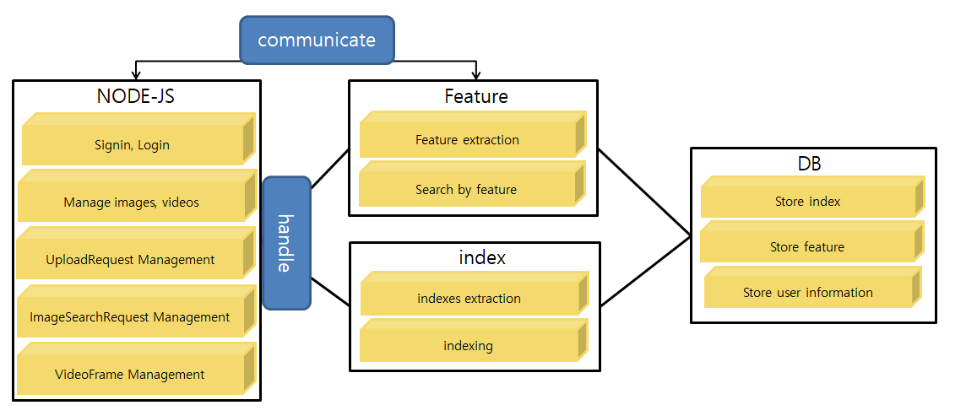

NODE-JS는 upload할 때와 image에 대한 request에 대해서 image와 video를 다르게 handling하며, 기능에 따라서 컴포넌트 간의 통신을 통해 이미지에 대한 정보 추출과 요청 정보에 대한 서비스를 수행한다.

# 주요처리 흐름도

## 사용자 요청에 대한 데이터의 전체적 흐름

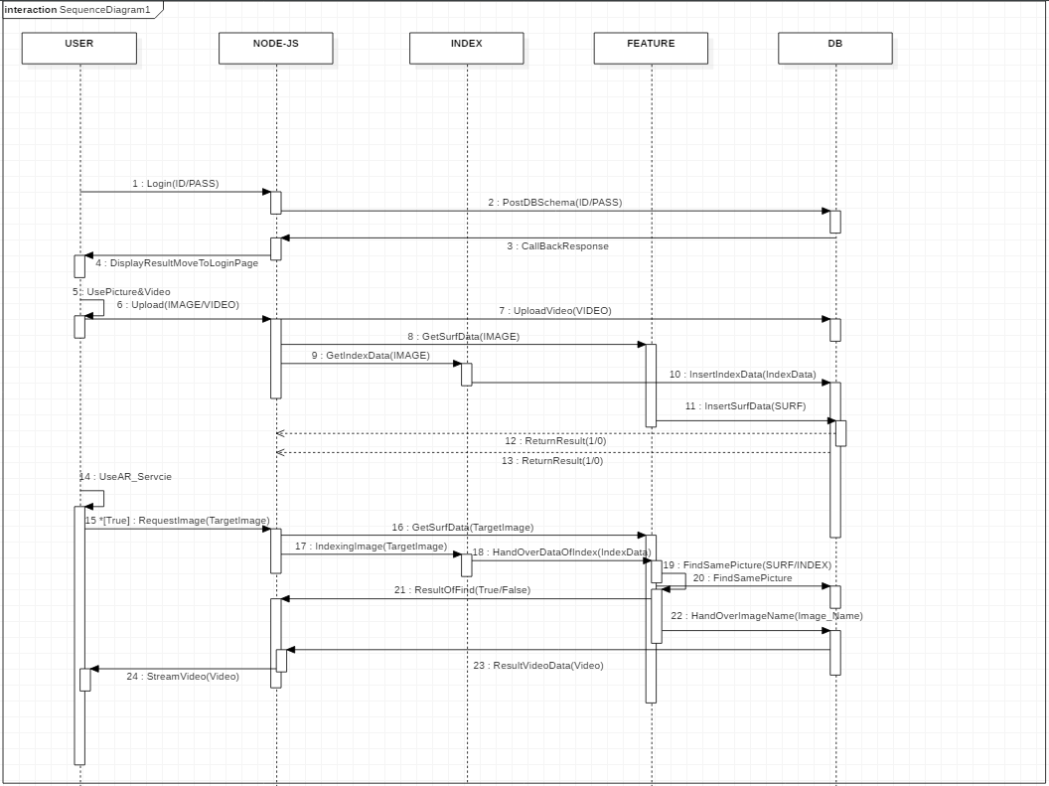

1. USER는 NODE-JS에 ID와 Password를 전달한다.
2. 서버는 DB에 회원에 대한 정보를 전달한다.
3. 전달한 값에 대한 일치 여부를 확인하고 이에 대한 결과값을 전달한다.
4. 전달 받은 값에 의해 사용자는 로그인 성공 여부를 전달 받는다.
5. 사용자는 어플을 이용하며 사진과 동영상을 찍는다.
6. 사용자가 찍은 데이터를 NODE-JS에 전달하게 된다.
7. 서버는 전송 받은 이미지와 동영상 중 동영상 데이터는 바로 DB에 올리게 된다.
8. DB에 저장되기 전 데이터 전처리 과정으로 이미지를 보내게 된다. 그 중 FEATURE 컴포넌트는 이미지의 특징을 추출하는 과정으로 반환 값으로 SURF데이터를 리턴한다.
9. INDEX 컴포넌트에게 이미지가 전송되면 Faster R-CNN을 이용한 이미지 디텍팅 터리를 시작한다. 이렇게 찾아낸 디텍팅 이미지는 Index라 하여 이미지를 찾는데 속도 처리를 높이는데 사용된다.
10. 9를 통해 얻어진 값은 이미지 이름과 함께 INDEX데이터로 DB에 저장된다.
11. 8을 통해 얻어진 SURF 특징 데이터는 이름과 함께 DB에 저장된다.
12. INDEX를 DB에 올린 결과에 대한 응답을 서버는 받게된다.
13. FEATURE 처리를 하는데 DB에 올린 결과에 대한 응답을 서버는 받게된다.
14. 사용자는 자신이 찍은 사진을 인화하여 AR어플을 사용하게 된다.
15. AR로써 디텍팅된 사각형에 대한 이미지 사진은 TargetImage라 하여 서버에 전송하여 데이터 반환을 기대한다.
16. TargetImage는 먼저 특징 추출을 실시하여 box.txt라는 임시 파일이 생성된다.
17. INDEX에서는 TargetImage에 대한 인덱스를 추출한다.
18. 17에서 추출한 INDEX를 FEATURE컴포넌트에게 전달한다.
19. FEATURE컴포넌트는 INDEX와 SURF데이터를 가지고 Sorting을 실시한다.
20. 19의 결과에 대해 DB의 SURF데이터와 비교를 실시한다.
21. 비교한 결과값은 일치 정도를 따져 없는 사진이라면 False, 있는 사진이라면 True를 반환한다.
22. 21에대한 결과로 True를 반환한다면 ImageName을 DB에서 조회를 한다.
23. 22에 대한 결과로 ImageName에 해당하는 동영상을 서버에 전송한다.
24. 전송받은 동영상을 USER에게 스트리밍한다.

# 시스템 동작 예시

(UI 및 실행 화면 등등 실제 사용자가 사용하는 시나리오에 맞춰서 실행결과 제공)

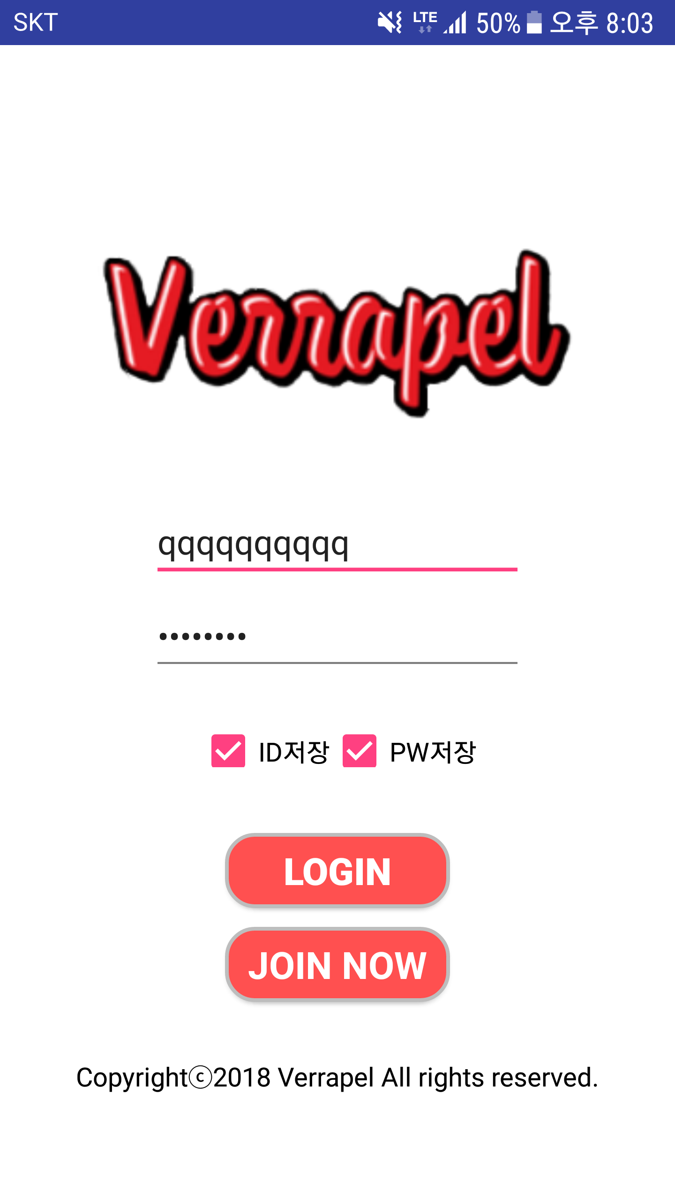

Figure 1.

로그인 화면입니다. ID와 PW에 대한 정보는 사전에 저장 되어있어 간편히 로그인 접속을 시도할 수 있습니다.

Figure 1

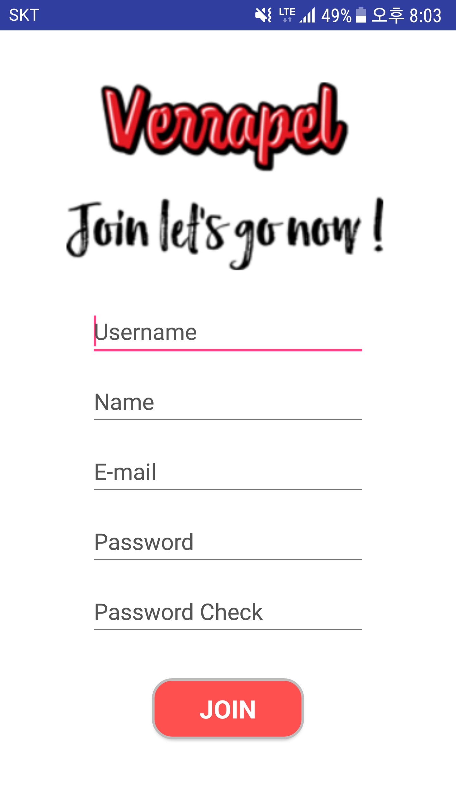

Figure 2.

만약 사용자가 어플을 처음 사용하여 JOIN NOW버튼을 누른 화면입니다. 간단히 사용자의 닉네임과 이름, 이메일, 패스워드로 구성되어 있습니다.

Figure 2.

만약 사용자가 어플을 처음 사용하여 JOIN NOW버튼을 누른 화면입니다. 간단히 사용자의 닉네임과 이름, 이메일, 패스워드로 구성되어 있습니다.

Figure 2

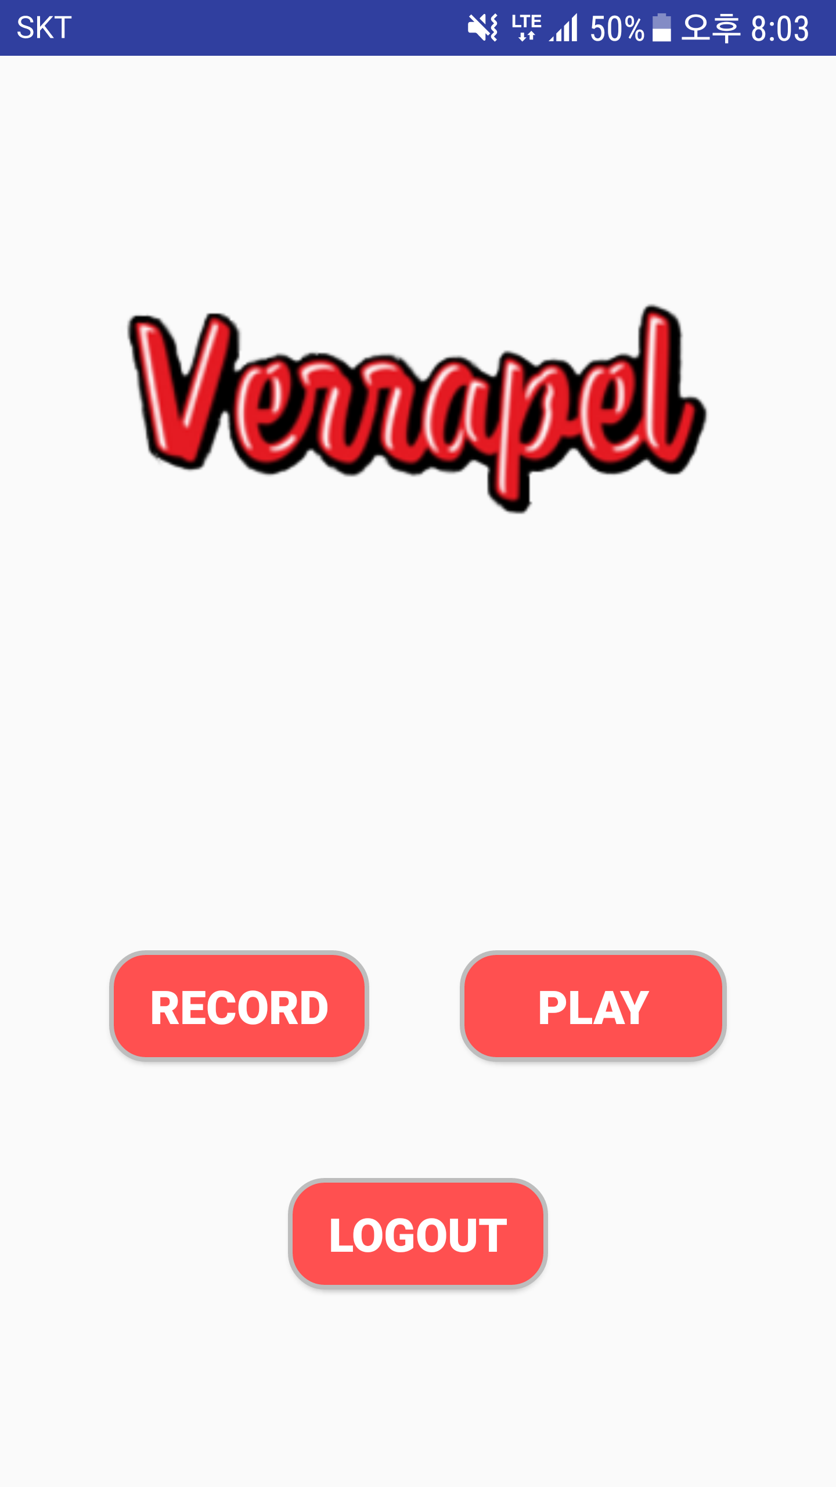

Figure 3.

로그인을 하면 보이는 창은 왼쪽과 같습니다. 이제 사용자는 어플을 이용하기 위해 RECORD기능과 PLAY기능을 이용할 수 있습니다.

Figure 3

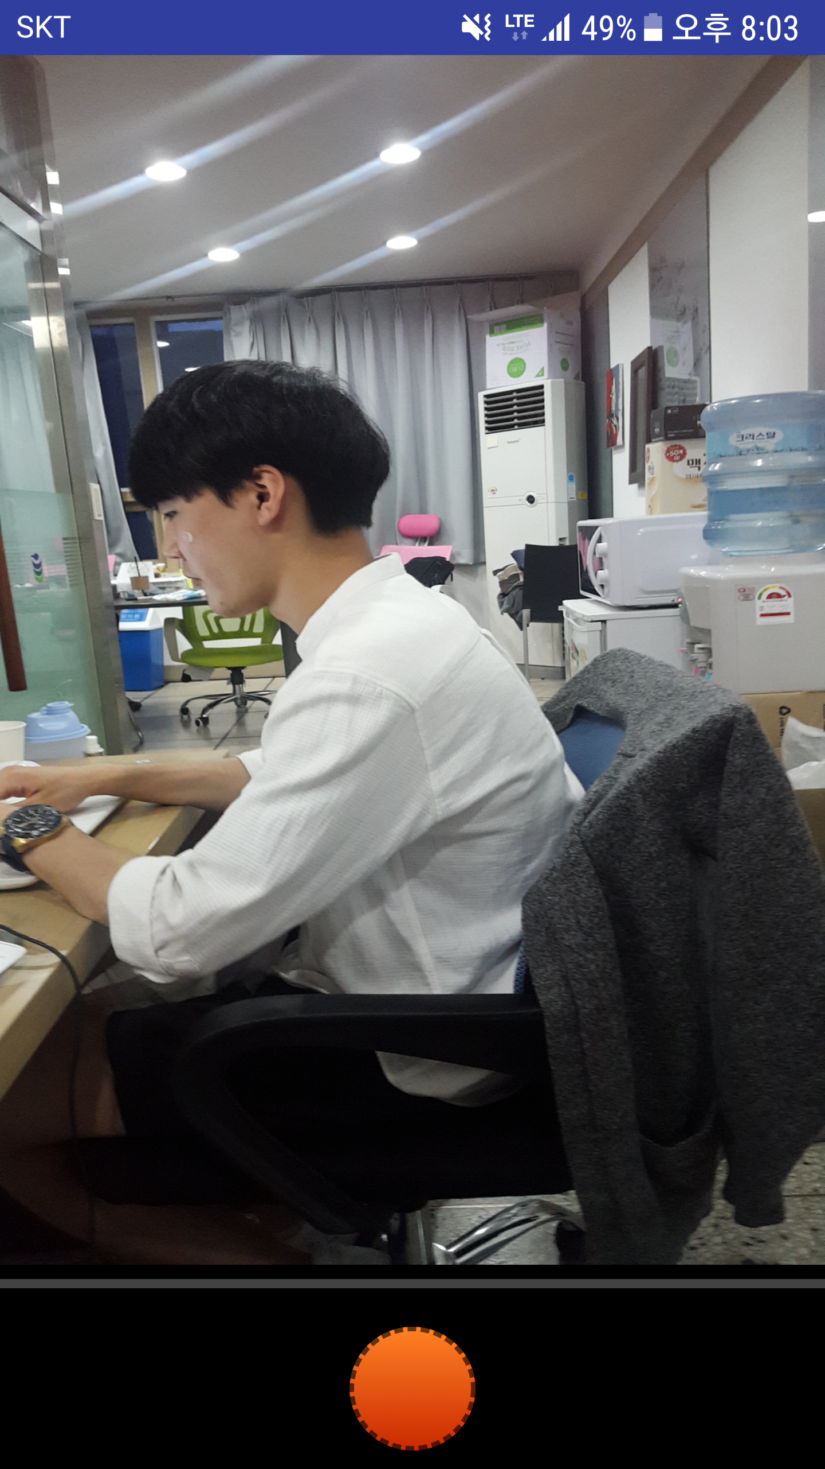

Figure 4.

사용자가 RECORD기능을 누르게 되면 보이는 기능입니다. 밑에 보이는 빨간 버튼을 누르게 되면 사진이 찍히게 됩니다.

Figure 4

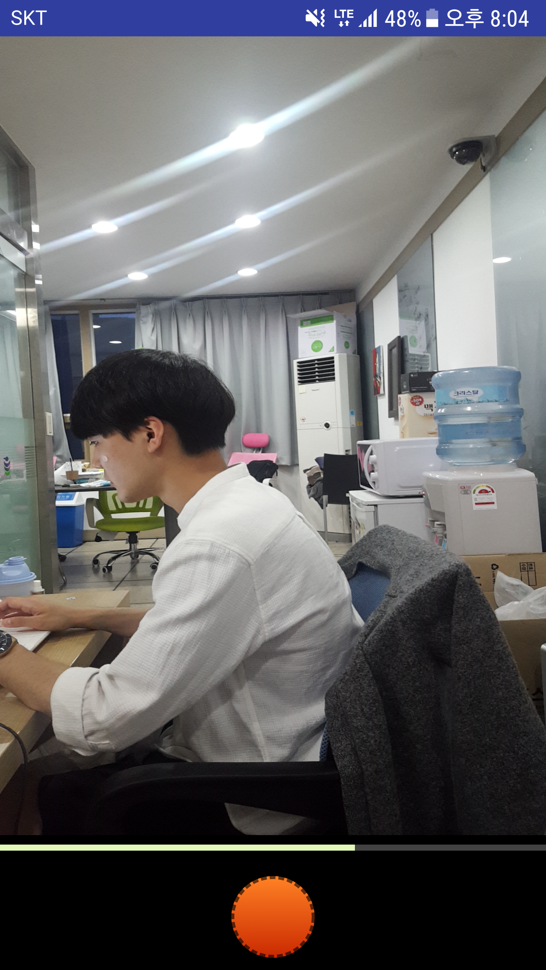

Figure 5.

Figure 4에서 누름과 동시에 동영상 녹화기능이 자동적으로 실행되게 됩니다.

녹화가 끝난 영상은 자동적으로 서버로 보내지게 됩니다.

Figure 5.

Figure 4에서 누름과 동시에 동영상 녹화기능이 자동적으로 실행되게 됩니다.

녹화가 끝난 영상은 자동적으로 서버로 보내지게 됩니다.

Figure 5

Figure 6.

서버에 보내지는 동영상과 사진에 대해 사용자는 웹에 접속하여 관리할 수 있으며 동영상을 재생해 볼 수도 있습니다.

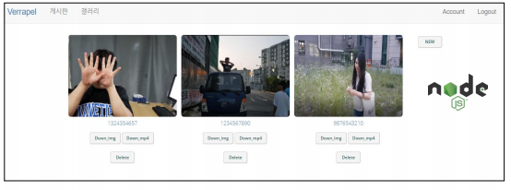

Figure 6

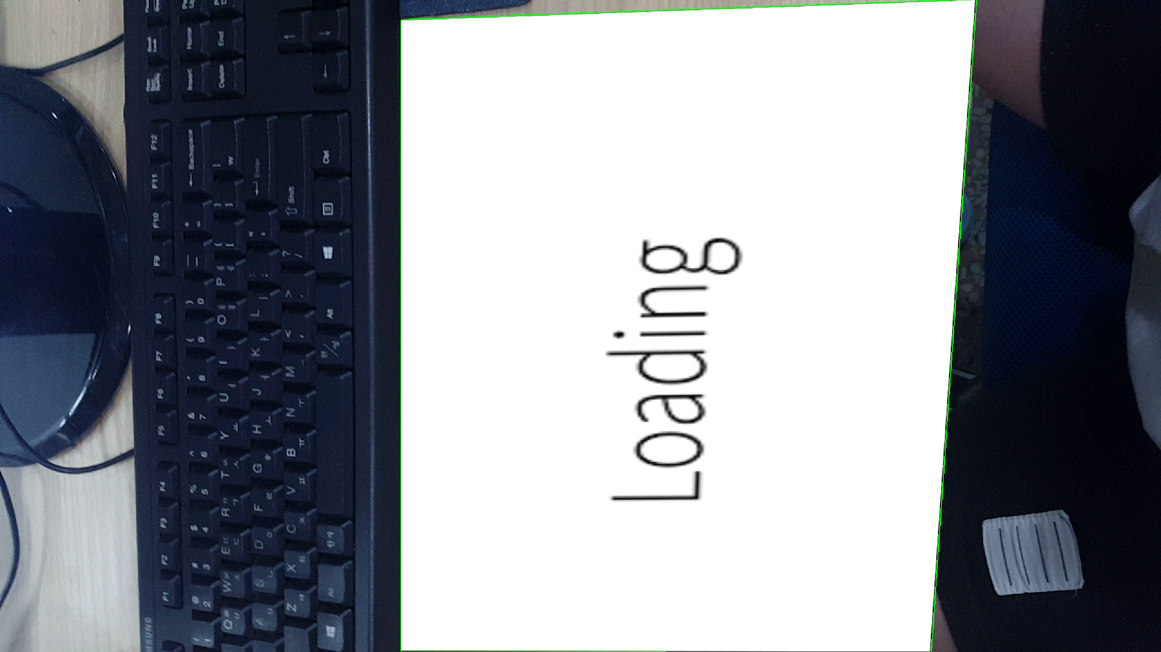

Figure 7.

이제 사용자는 PLAY버튼을 눌러 자신이 찍은 사진에 대해 증강현실로써 디텍트된 사각형내에서 영상이 재생되는 것을 볼 수 있습니다.

Figure 7

# 요구사항 충족 현황

(앞서 제안시의 요구사항 및 기능 항목들에 대해 제품이 얼마나 충족했는지 정리하는 표 작성)

|  |  |  |
| --- | --- | --- |
| **요구사항 충족표** | | |
| **중분류** | **소분류** | **담당자** |
| Matlab / caffe | Surf 알고리즘을 이용한 특징 추출 | 주–김재식 |
| 물체 인덱스 추출 | 주–김재식 |
| 이미지 비교를 통한 유사 사진 추출 | 주–김재식 |
| AR / OpenCV | 사진파일 사각형 인식 디텍트 | 주–손민성 |
| Object Dectect를 통한 영상 재생 | 주-손민성 |
| Android | 사진촬영 후 동영상 재생 연결 | 주–박한울  부–이기호 |
| 로그인 / 회원가입 및 자동로그인 세션 | 주–박한울  부–이기호 |
|  | 미디어 파일 전송 기능 | 주-손민성 |
| Node.js | 사진 업로드/다운로드 Matlab과의 연동 및 소켓통신 | 주-은민수 |
| matlab에서 추출된 사진을 안드로이드로 전송 | 주-은민수  부–손민성 |
| MongoDB | 업로드된 내역 사용자 DB 설계 | 주-은민수  부-김재식 |
| 특징 추출인덱스 DB 설계 | 주-김재식  부-은민수 |

# 기대효과 및 개선방향

(제품의 향후 활용 및 적용 방향, 개선/추가할 기능 정리)

누구나 하나 이상씩은 설치하여 사용하는 카메라 어플리케이션을 특별하게 제작하였기에 젊은층에 속하는 사용자들을 넘어서 나이를 불문하고 많은 사용자들에게 만족감을 줄 수 있을것이라고 기대된다. 지금까지는 사진을 찍거나 동영상을 촬영하는 기능만을 제공하는 어플리케이션이 대중적이었으나 사진을 찍고 자동으로 동영상을 촬영하여 저장된 파일을 디텍트하여 동영상을 재생시켜주는 어플리케이션은 알려지지 않았다. 또한 일반적으로 제공되던 어플리케이션과는 달리 서버에 사진과 동영상이 전송되며 디바이스에는 사진파일만 남게하여 용량을 아낄 수 있으며 서버에는 개인의 사진파일이 저장되기 때문에 스마트폰에서는 사진을 삭제하여도 상관없다. 즉, 디바이스 용량 절약효과를 기대할 수 있다

그러나 개선방향으로는 사진을 디텍트하여 동영상을 재생할 시 음성을 지원하지 않고 있는데 영상 재생시 OpenGL을 이용하여 동영상 재생시 음성지원 기능을 추가해주어 더욱 생동감 있는 서비스를 제공해야 하며 최신 카메라 어플리케이션이라면 제공하는 필터기능을 추가해 사용자가 원하는 필터를 적용하여 더욱 다양하고 깔끔한 색감의 사진을 연출할 수 있도록 향후 기능을 개선할 필요가 있다. 마지막으로는 속도에 최적화된 알고리즘과 관련된 기술을 찾아 증강현실에 적용하고 프레임을 개선해야하는 숙제가 주어진다.

# 프로젝트 수행 후기

참신한 아이디어에 대한 기대감과 함께 새로운 툴과 언어, 기술을 사용하여 미지의 영역인 주제에 구현이 가능할까 걱정이 앞섰으나, 각자 분담한 업무를 진행하여 우여곡절 끝에 코어 기능을 구현하고, 마지막으로 병합하는 작업을 성공적으로 진행하였다. 이에 높은 만족감을 얻었지만 더 좋은 품질에 대한 아쉬움이 남았다.